МИНИСТЕРСТВО ОБРАЗОВАНИЯ РЕСПУБЛИКИ БЕЛАРУСЬ
Учреждение образования «БЕЛОРУССКИЙ ГОСУДАРСТВЕННЫЙ
ТЕХНОЛОГИЧЕСКИЙ УНИВЕРСИТЕТ»
Факультет Информационных технологий
Кафедра Информационных систем и технологий
Специальность 6-05-0612-01 "Программная инженерия"
ПОЯСНИТЕЛЬНАЯ ЗАПИСКА КУРСОВОГО ПРОЕКТА
по дисциплине «Компьютерные языки разметки»
Тема «Веб-сайт «Гостиничный комплекс»»
Исполнитель
студент(ка) 1 курса 7 группы ________________ И. С. Бондарович
подпись, дата
Руководитель
старший преподаватель ______________ Е. В. Барковский
должность, учен. степень, ученое звание подпись, дата
Допущен(а) к защите __________________________________ _______________
__________________________________ _______________
__________________________________ _______________
дата, подпись
Курсовой проект защищен с оценкой
Руководитель _________________ ______________ Е. В. Барковский
подпись дата инициалы и фамилия

Содержание
Введение 3
1 Постановка задачи 5
1.1 Обзор аналогичных решений 5
1.2 Техническое задание 6
1.3 Выбор средств реализации программного продукта 7
1.4 Вывод 8
2 Проектирование страниц веб-сайта 9
2.1 Выбор способа верстки 9
2.2 Выбор стилевого оформления. 9
2.3 Выбор шрифтового оформления. 9
2.4 Разработка пользовательских элементов 10
2.5 Вывод 12
3 Реализация структуры веб-сайта 14
3.1 Структура html-документа 14
3.2 Добавление таблиц стилей scss и css 15
3.3 Использование стандартов xml (svg) 16
3.4 Использование javascript 17
3.5 Вывод 18
4 Тестирование веб-сайта 19
4.1 Адаптивный дизайн веб-сайта 19
4.2 Кроссбраузерность веб-сайта 20
4.3 Руководство пользователя 22
4.4 Тестирование кода 23
4.5 Вывод 24
Заключение 25
Список использованных источников 26
ПРИЛОЖЕНИЕ A. Прототипы веб-страниц 27
ПРИЛОЖЕНИЕ Б. Макет структуры веб-сайта 31
ПРИЛОЖЕНИЕ В. Листинг HTML документа............................................................35
ПРИЛОЖЕНИЕ Г. Листинг SCSS.................................................................................45
ПРИЛОЖЕНИЕ Д. Листинг XML-файлов...................................................................56
ПРИЛОЖЕНИЕ Е. Листинг JavaScript..........................................................................58

Введение
В условиях стремительной цифровизации мировой экономики и качественной трансформации сферы услуг, разработка современного и функционального веб-сайта для гостиничного бизнеса становится фактором выживания на рынке. Сегодня официальный сайт отеля — это не только информационный ресурс, но и ключевой инструмент коммуникации с клиентом, формирующий имидж заведения и напрямую влияющий на коммерческую эффективность бизнеса. В данном контексте целью курсового проекта является проектирование и разработка веб-сайта для гостиничного комплекса, который должен обеспечить высокий уровень визуальной привлекательности и удобство взаимодействия для конечного пользователя.
Актуальность темы обусловлена тем, что современный путешественник принимает решение о бронировании на основе качества цифрового контента. Анализ достижений в области веб-разработки показывает переход от статичных веб-страниц к динамическим системам, способным гибко подстраиваться под потребности пользователя и особенности различных устройств. Применение современных стандартов HTML5, технологий стилизации CSS3 (включая препроцессоры) и клиентских скриптов позволяет создавать интерфейсы, которые обеспечивают мгновенный отклик и высокую скорость загрузки.
Одной из центральных задач проекта является создание интуитивно понятной архитектуры сайта, включающей разделы с информацией о номерном фонде, преимуществах отеля и формами обратной связи. Для обеспечения гибкости управления контентом в проекте реализован механизм подгрузки данных из внешних структурированных источников (XML), что позволяет разделять информационное наполнение и программную логику представления.
Особое внимание при разработке уделяется созданию адаптивного дизайна. Сайт должен сохранять полную функциональность и эстетичность как на широкоформатных мониторах, так и на экранах мобильных телефонов, что является критически важным фактором для привлечения аудитории, предпочитающей быстрое бронирование. Визуальная составляющая проекта ориентирована на создание атмосферы гостеприимства и премиального сервиса, что достигается через продуманную типографику, использование качественного графического контента и сбалансированную цветовую схему.
Целевая аудитория включает широкий спектр пользователей: от деловых туристов, ценящих скорость и удобство интерфейса, до семейных пар, для которых важна детальная визуализация условий проживания и наличие дополнительных сервисов (бассейн, парковка, ресторан). Разрабатываемый ресурс призван стать эффективным связующим звеном между отелем и гостем, предоставляя безопасную и прозрачную среду для ознакомления с услугами.
Цель курсового проекта - проектирование и программная реализация многостраничного веб-сайта гостиничного комплекса, обладающего высокой степенью адаптивности и динамическим управлением контентом.

Задачи курсовой работы:
- Проанализировать существующие языки разметки, инструменты и библиотеки для создания веб-сайта;
- Разработать макет и прототип сайта;
- Разработать структуру веб-сайта;
- Наполнить сайт информацией по теме;
- Обеспечить разрешения интерфейсов под различные разрешения экранов;
- Протестировать веб-сайт;

1 Постановка задачи

1.1 Обзор аналогичных решений
Курсовой проект представляет собой веб-сайт гостиничного комплекса, который специализируется на предоставлении услуг по просмотру номерного фонда и бронированию проживания. В данной отрасли существует множество платформ, предлагающих различные подходы к взаимодействию с клиентами.
В данном разделе будут представлены ссылки на веб-сайты действующих площадок, специализирующихся на гостиничных услугах. В качестве первого аналога был выбран популярный сервис по поиску и бронированию отелей Ostrovok.ru. Главная страница этого сайта показана на рисунке 1.1.
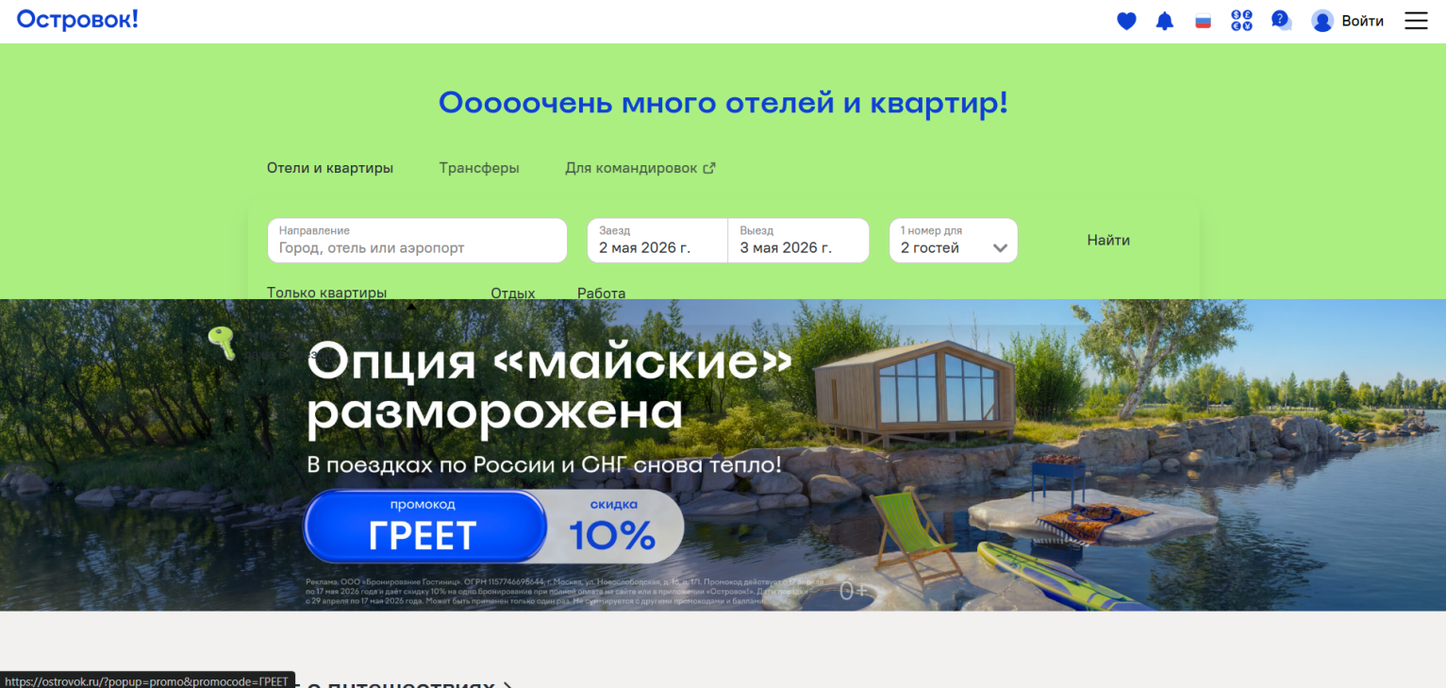
Рисунок 1.1 - Окно главной страницы сайта ostrovok.ru
Достоинствами данного веб-сайта являются его высокая функциональность, наличие удобных фильтров для детального поиска номеров (по цене, услугам, рейтингу), а также интуитивно понятный процесс выбора дат проживания. Дизайн сайта выполнен в спокойных тонах, что способствует комфортному восприятию большого объема информации.
К недостаткам можно отнести избыточную перегруженность главной страницы рекламными баннерами и всплывающими окнами, что может отвлекать пользователя от основной цели — поиска отеля. Также на мобильных устройствах элементы управления поиском могут перекрывать часть контента.
Вторым аналогом рассмотрим официальный сайт сети отелей Radisson Hotels, главная страница которого представлена на рисунке 1.2:

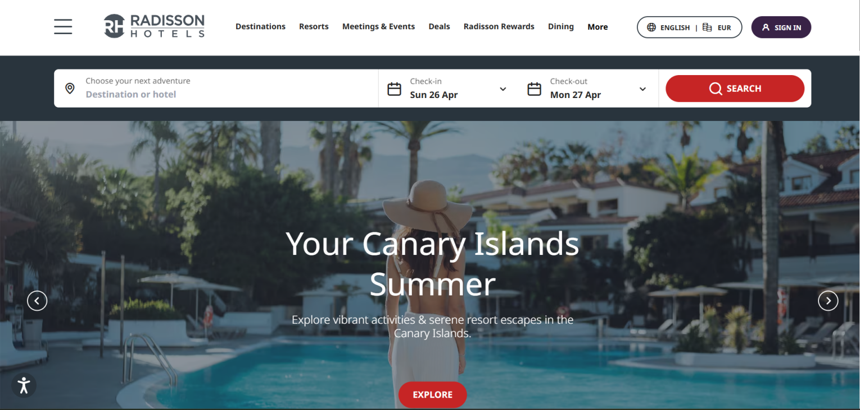
Рисунок 1.2 - Окно главной страницы сайта Radisson Hotels
К достоинствам этой страницы можно отнести премиальный визуальный стиль, использование полноэкранных качественных изображений интерьеров, что создает атмосферу гостеприимства. Сайт отличается четкой иерархией заголовков и удобным доступом к личному кабинету программы лояльности. Динамические элементы (слайдеры, плавное появление блоков) подчеркивают современный статус ресурса.
К недостаткам сайта можно отнести сложность навигации в разделах с юридической информацией и достаточно долгую загрузку тяжелых графических элементов при низкой скорости интернет-соединения.

1.2 Техническое задание
Цель проекта — разработка веб-сайта гостиничного комплекса, направленная на эффективное представление номерного фонда и услуг платформы, привлечение новых пользователей, а также обеспечение высокого уровня вовлеченности и удобства бронирования для аудитории. Программный продукт будет включать следующие страницы:
- Главная страница с кратким описанием отеля, представлением его основных достоинств и навигационными переходами к выбору номеров.
- Номера и цены, содержащая подробную информацию о категориях проживания и актуальной стоимости услуг.
- Контакты, включающая адресные данные, средства связи и информацию о местоположении комплекса.
- Форма бронирования, предназначенная для онлайн-записи и резервирования выбранных номеров.

Требования к программному продукту включают: адаптивный дизайн, удобную систему навигации по разделам, функционал для онлайн-записи (бронирования) и раздел с отзывами клиентов для повышения доверия к бренду.
Задачи программного продукта разделены на технические группы. Веб-страница должна обладать полной кроссбраузерностью и быть адаптивной для мобильной версии (ширина экрана до 420 px) и планшетных устройств (ширина до 1024 px). Начиная с ширины в 1024 px должна открываться полнофункциональная версия для персональных компьютеров.
Разрабатываемый ресурс представляет собой современную информационную платформу в сфере гостеприимства, сочетающую удобство для конечных пользователей с эффективными инструментами представления бизнеса, что способствует стабильному росту аудитории и повышению лояльности гостей отеля.

1.3 Выбор средств реализации программного продукта
Курсовая работа выполняется в редакторе кода Visual Studio Code.
При создании веб-страниц были использованы языки: HTML, CSS, JS, XML.
HTML (HyperText Markup Language) — стандартный язык разметки гипертекстовых страниц в Интернете. Страницы успешно интерпретируются браузерами, которые отображают их на экранах различных электронных устройств в удобном для человека виде.
CSS — это фактически язык стилей, который определяет отображение HTML-документов. CSS работает со шрифтами, с цветами символов и фона, с полями, со строками, с высотой и с шириной элементов отображения, с фоновыми изображениями, с позиционированием элементов и со многим другим.
Если HTML необходим для структурирования содержания страницы, то CSS необходим для того, чтобы форматировать это структурированное содержание.
JavaScript это язык, который позволяет применять сложные вещи на web странице — каждый раз, когда на ней происходит что-то большее, чем просто её статичное отображение —без JavaScript не обошлось. Во все основные браузеры встроен интерпретатор JavaScript, именно поэтому они могут выполнять скрипты на странице. JavaScript можно использовать не только в браузере, это полноценный язык, программы на котором можно запускать и на сервере.
XML (eXtensible Markup Language) — это язык разметки, который используется для описания и передачи данных в удобочитаемом формате. XML позволяет определять пользовательские теги, что делает его более гибким, чем предыдущие языки разметки, такие как HTML. XML широко используется для обмена данными между приложениями и системами, включая веб-сервисы, базы данных и многие другие.
Также будут использованы плагины «Live Server», «Live Sass Compiler».
Live Server создаёт локальный сервер и автоматически транслирует на
Html-страницу изменения, внесённые в код.
Live Sass Compiler – расширение, которое в интерактивном режиме компилирует scss-файлы в css-файлы. Для этого нужно нажать клавишу Watch Sass.
Git и GitHub – для контроля версий

1.4 Вывод
В данном разделе был проведен детальный анализ существующих решений в сфере гостиничного бизнеса, что позволило выявить актуальные тенденции в дизайне и функциональном наполнении веб-сайтов отелей. Изучение преимуществ и недостатков платформ-аналогов помогло определить приоритетные направления разработки для минимизации проектных рисков и повышения удобства пользовательского интерфейса гостиничного комплекса «Гранд Отель».
На основе проведенного исследования было сформировано подробное техническое задание, четко определяющее структуру сайта из четырех функциональных страниц, а также требования к его адаптивности и кроссбраузерности. Установленные параметры послужили основой для подбора конкретных инструментов и технологий реализации программного продукта.
Выбор средств разработки является критически важным этапом, так как от него зависит не только скорость реализации проекта, но и эффективность динамического управления данными через XML-структуры, а также стабильность работы сайта при различных нагрузках. Правильно сформированный технологический стек позволит обеспечить выполнение всех поставленных задач и создать качественный продукт, соответствующий современным отраслевым стандартам.

2 Проектирование страниц веб-сайта

2.1 Выбор способа верстки
Так как основное требование к проекту это адаптивность под разные устройства(планшет, смартфон, компьютер) были выбраны flex и grid верстки.
Flexbox (Flexible Box) — это модель макета в CSS, которая позволяет создавать гибкие и адаптивные макеты, основанные на направленном потоке элементов внутри контейнера. С помощью Flexbox можно легко управлять распределением пространства между элементами, их порядком, выравниванием и другими аспектами визуального представления. Flexbox особенно полезен для создания компонентов интерфейса с динамическим содержимым, таких как навигационные меню, списки элементов и блоки с неизвестной шириной или высотой.
Grid (Grid Layout) — это еще одна модель макета в CSS, которая позволяет создавать более сложные сетки и распределять элементы в двух измерениях: по горизонтали и вертикали. С помощью Grid можно создавать мощные и адаптивные макеты, управлять ячейками, колонками, строками, а также их размерами и распределением. Grid особенно полезен для создания сеток с фиксированными или переменными размерами ячеек, таких как разделение контента на колонки или создание сложных макетов с фиксированными и адаптивными областями.

2.2 Выбор стилевого оформления.
Стиль страниц веб-сайта гостиничного комплекса выбран современным, лаконичным и профессиональным. Такое решение обусловлено необходимостью создать атмосферу доверия, гостеприимства и подчеркнуть премиальный статус заведения. Дизайн ориентирован на чистоту интерфейса, удобство восприятия информации и использование качественного визуального контента.

2.3 Выбор шрифтового оформления.
Типографика является одним из важнейших элементов визуальной коммуникации в веб-разработке. Правильно подобранное шрифтовое оформление не только обеспечивает эстетичность интерфейса, но и напрямую влияет на удобство взаимодействия пользователя с ресурсом. При проектировании сайта гостиничного комплекса выбор шрифтов основывался на следующих критериях:
- Легкость восприятия: основной функцией шрифта является обеспечение высокой читаемости текстового контента. Для гостиничного сайта, где пользователю необходимо быстро ознакомиться с описанием номеров и ценами, критически важно использовать шрифт, не утомляющий зрение при длительном чтении.
- Деловой имидж и атмосфера: визуальный стиль шрифта транслирует характер бренда. Для сайта был выбран сдержанный и современный стиль, который подчеркивает профессионализм, надежность и премиальный уровень сервиса, создавая у посетителя ощущение стабильности и комфорта.
- Единство брендинга: шрифтовое оформление выступает важным инструментом идентификации. Использование однородного начертания на всех страницах сайта способствует узнаваемости бренда и формирует целостное визуальное восприятие проекта.
- Техническая совместимость: при выборе учитывалась кроссбраузерность и корректность отображения на различных операционных системах. Выбранное решение гарантирует, что интерфейс будет выглядеть идентично как на настольных компьютерах, так и на мобильных устройствах.
- Скорость загрузки: использование системных шрифтов исключает необходимость подгрузки тяжелых внешних библиотек. Это существенно повышает производительность сайта, обеспечивая мгновенный доступ к информации даже при низкой скорости интернет-соединения.
- Универсальность и доступность: выбранный шрифт обладает четкими контурами и оптимальными межбуквенными интервалами, что делает контент доступным для восприятия всеми категориями пользователей, включая людей с особенностями зрения.
В качестве основного семейства шрифтов для реализации веб-сайта было выбрано семейство «Arial». Данный шрифт относится к классу гротесков (sans-serif) и отличается отсутствием засечек, что делает его идеальным решением для цифровых интерфейсов. Arial обеспечивает безупречную четкость текста на экранах с любым разрешением и гармонично сочетается с выбранной минималистичной стилистикой.

2.4 Разработка пользовательских элементов
В проекте реализованы интерактивные пользовательские элементы, обеспечивающие полноценное взаимодействие посетителя с интерфейсом сайта. К ним относятся навигационное меню, информационные карточки номерного фонда и функциональная форма бронирования.
Навигация является критически важным компонентом, определяющим удобство перемещения пользователя по разделам сайта. Она включает в себя ссылки и кнопки, которые помогают гостю ориентироваться в структуре ресурса и быстро находить нужную информацию о проживании. Продуманная навигационная структура делает сайт интуитивно понятным, что значительно улучшает общий пользовательский опыт (UX).
Навигационное меню нашего веб-сайта представлено на рисунке 2.1.

Рисунок 2.1 - Навигационное меню сайта
Меню расположено в верхней части страницы (хедере) и содержит ссылки на ключевые разделы: «Главная», «Номера и цены», «Бронирование» и «Контакты». Также в правой части навигационной панели размещен актуальный номер телефона для быстрой связи с администрацией.
Информационные карточки в разделе «Номера и цены» спроектированы по принципу лаконичности: они содержат только самые важные характеристики, необходимые для предварительного выбора. Если пользователя заинтересовал конкретный вариант проживания, он может нажать кнопку действия, чтобы перейти к процессу бронирования. Блоки с карточками номеров, которые предоставляет гостиничный комплекс, представлены на рисунке 2.2.
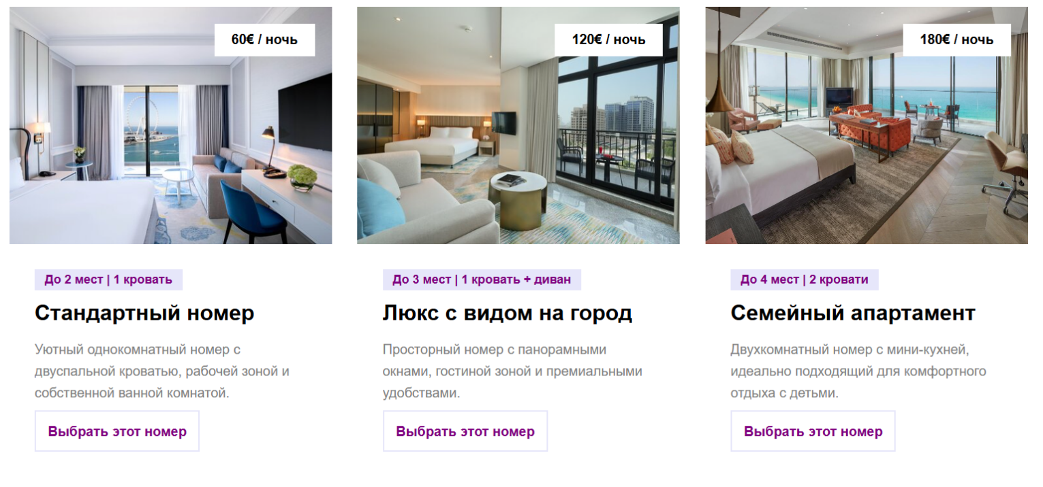
Рисунок 2.2 - Номера и цены
Для автоматизации процесса взаимодействия с клиентами была разработана специализированная форма. С её помощью пользователь передает необходимые данные для резервирования номера на определенные даты. Данная форма представлена на рисунке 2.3.
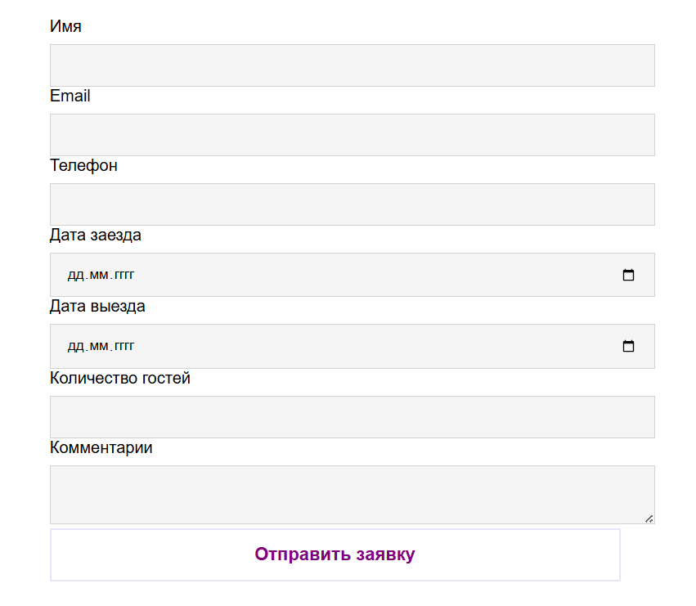
Рисунок 2.3 - форма бронирования

2.5 Вывод
В данном разделе был осуществлен полный цикл проектирования визуальной и структурной составляющих веб-сайта гостиничного комплекса. На основе предварительного анализа был создан детальный прототип интерфейса, позволивший наглядно представить логику размещения контента и навигационную цепочку проекта. В процессе разработки были определены ключевые параметры верстки, обеспечивающие адаптивность и корректное отображение ресурса на различных типах устройств.
Для формирования целостного имиджа отеля было выбрано единое стилевое оформление, базирующееся на принципах минимализма и использовании высококачественного графического контента. Шрифтовое оформление, реализованное на основе семейства «Arial», обеспечило необходимый уровень читаемости и профессиональный внешний вид страниц. Также была проведена работа над созданием логотипа и проектированием пользовательских элементов, включая интерактивные карточки номеров и функциональные формы бронирования. Реализованные дизайн-решения и визуальные акценты позволили создать современный программный продукт, полностью соответствующий поставленным задачам по привлечению и удержанию аудитории.

3 Реализация структуры веб-сайта

3.1 Структура html-документа
HTML-документ представляет собой основу веб-страницы, определяющую её архитектуру и содержательное наполнение. При формировании качественной структуры HTML-документа необходимо учитывать несколько ключевых аспектов:
Семантика: использование специализированных тегов (таких как header, nav, main, section, footer) помогает поисковым системам и браузерам корректно интерпретировать контент, что положительно сказывается на SEO и доступности сайта.
Читабельность: логичная организация кода упрощает его анализ другими разработчиками и облегчает процесс командной разработки.
Масштабируемость: модульный подход в структуре позволяет быстро добавлять новые блоки или изменять существующие без нарушения целостности всей страницы.
Доступность: правильная разметка обеспечивает корректное взаимодействие с сайтом для пользователей, использующих вспомогательные технологии (например, скринридеры).
Производительность: оптимально выстроенное дерево тегов ускоряет отрисовку страницы браузером.
Базовая структура главной страницы данного курсового проекта представлена в листинге 3.1.
<header class="header">
<div class="container">
<div class="logo"></div>
<nav class="nav">
<ul id="nav"></ul>
</nav>
<div class="contact-info"></div>
</div>
</header>
<main>
<section class="hero">
<div class="hero-box"></div>
</section>
<section class="features container">
<div class="grid"></div>
</section>
<section class="gallery container">
<div class="grid"></div>
</section>
</main>
<footer class="footer">
<div class="container footer-grid">
<div class="col"></div>
<div class="col"></div>
</div>
</footer>
Листинг 3.1 - Структура HTML-документа главной страницы
Аналогичный структурный подход применяется на всех страницах веб-сайта, что обеспечивает единообразие разработки. В качестве основного примера рассмотрена главная страница.
С помощью тега <header> реализована верхняя часть сайта, включающая логотип, навигационное меню и контактные данные. Тег <main> объединяет основной уникальный контент страницы, разделенный на тематические блоки с помощью тега <section>: приветственный блок (hero), раздел преимуществ (features) и визуальная галерея (gallery). Завершает структуру тег <footer>, в котором сгруппирована справочная информация, дублирующая навигация и контакты отеля. Для центрирования контента внутри семантических блоков использован вспомогательный класс container.

3.2 Добавление таблиц стилей scss и css
В ходе разработки проекта был применен метод внешнего подключения таблиц стилей, что позволяет отделить визуальное оформление от структуры документа. Данный способ продемонстрирован в листинге 3.2.
<head>
...
<link rel="stylesheet" href="css/style.css">
</head>
Листинг 3.2 - Пример внешнего подключения
Стилизация элементов веб-сайта реализована преимущественно с использованием селекторов по классу. Данный подход обеспечивает модульность кода, упрощает его чтение и позволяет гибко управлять дизайном отдельных компонентов. Использование классов минимизирует зависимости между HTML-разметкой и CSS-правилами, что значительно облегчает поддержку проекта.
Для оптимизации процесса написания стилей и улучшения их структуры использовался препроцессор SCSS.
SCSS является мощным инструментом, расширяющим возможности стандартного CSS. Среди основных преимуществ SCSS в данном проекте были выделены следующие:
- Использование переменных: возможность выноса основных цветов (например, фиолетового акцента и цветов фона) в переменные для их быстрого изменения во всем документе.
- Вложенные правила: иерархическая структура написания стилей (вложение заголовков и кнопок внутрь родительских секций), что делает код наглядным и логически понятным.
- Удобство навигации: логическая группировка стилей для разных страниц (Главная, Номера, Контакты) в одном месте.
- Масштабируемость: препроцессор позволяет более эффективно описывать сложные элементы, такие как адаптивное навигационное меню (бургер-меню).

3.3 Использование стандартов xml (svg)
Для оформления графических элементов интерфейса, а именно иконок преимуществ гостиничного комплекса, был выбран формат SVG (Scalable Vector Graphics). Данный формат основан на языке разметки XML и позволяет описывать двухмерную векторную графику. Основным преимуществом SVG является независимость от разрешения: иконки сохраняют идеальную четкость при любом масштабировании экрана, что критически важно для адаптивной верстки. Кроме того, SVG-код встраивается непосредственно в HTML-структуру, что позволяет управлять цветом и размером иконок через таблицы стилей CSS. В листинге 3.3 продемонстрирован фрагмент кода одной из иконок.
<svg viewBox="0 0 24 24" fill="none" stroke="#5b42f3" stroke-width="1.5" stroke-linecap="round" stroke-linejoin="round">
<path d="M12 21.05c-5.28-1.96-7.5-5.32-7.5-8.3V5.4l7.5-1.67 7.5 1.67v7.35c0 2.98-2.22 6.34-7.5 8.3z"></path>
</svg>
Листинг 3.3 - Код логотипа в SVG-формате

В XML-формате удобно хранить данные, обладающие иерархической структурой, которые должны легко интерпретироваться как программными средствами (JavaScript), так и человеком. XML обеспечивает гибкость и расширяемость, позволяя создавать собственные наборы тегов для описания предметной области. В данном проекте XML используется как внешняя база данных для хранения информации о номерном фонде, контактах и навигации отеля. Это позволяет изменять контент сайта (например, цены или описания номеров) без вмешательства в исходный HTML-код страниц.
Пример структурированного хранения данных отеля в XML-формате представлен в листинге 3.4.
<?xml version="1.0" encoding="UTF-8"?>
<hotel>
<info>
<name>Гостиничный комплекс</name>
<phone>+375 (29) 519-14-88</phone>
<address>г. Минск, ул. Свердлова, 13а</address>
<currency>€</currency>
</info>
<rooms_list>
<room>
<id>1</id>
<title>Стандартный номер</title>
<price>60</price>
<features>До 2 мест | 1 кровать</features>
<desc>Уютный однокомнатный номер с двуспальной кроватью и собственной ванной комнатой.</desc>
</room>
</rooms_list>
</hotel>
Листинг 3.4 - Пример хранения данных в XML-формате

3.4 Использование javascript
JavaScript (JS) — это высокоуровневый интерпретируемый язык программирования, который является неотъемлемой частью современной веб-разработки. Он позволяет вносить динамику в статические HTML-страницы, обеспечивая интерактивность и управление контентом в реальном времени. В данном проекте JavaScript выполняет роль связующего звена между структурой данных (XML) и визуальным интерфейсом (HTML).
Пример использования JavaScipt проиллюстрирован в листинге 3.5.
fetch('data.xml')
.then(response => response.text())
.then(xmlString => {
let parser = new DOMParser();
let xml = parser.parseFromString(xmlString, "application/xml");

let container = document.getElementById('rooms-list');
let rooms = xml.querySelectorAll('room');

rooms.forEach(room => {
let card = document.createElement('div');
card.className = 'card';
card.innerHTML = `
<div class="img" style="background-image: url('${room.querySelector('image').textContent}')">
<div class="badge">${room.querySelector('price').textContent} / ночь</div>
</div>
<div class="info">
<span class="tag">${room.querySelector('features').textContent}</span>
<h3>${room.querySelector('title').textContent}</h3>
<p>${room.querySelector('desc').textContent}</p>
<a href="form.html" class="btn-alt">Выбрать этот номер</a>
</div>`;
container.appendChild(card);
});
});
Листинг 3.5 - Фрагмент кода JS для динамической отрисовки номерного фонда

3.5 Вывод
В ходе работы над данным разделом была выполнена программная реализация веб-сайта гостиничного комплекса. На основе разработанных ранее макетов была выстроена семантическая структура HTML-документов, обеспечивающая логическую последовательность контента и высокую доступность ресурса. Применение препроцессора SCSS с последующей компиляцией в CSS позволило создать гибкую и адаптивную систему стилей, гарантирующую корректное отображение интерфейса на устройствах с различным разрешением экрана.
Особое внимание было уделено технологичности проекта: использование векторного стандарта SVG обеспечило идеальную четкость графических элементов, а внедрение XML-структур позволило организовать удобное хранение и управление информационным наполнением сайта. Благодаря интеграции языка программирования JavaScript была реализована динамическая загрузка данных и интерактивное взаимодействие с пользователем, что превратило статические страницы в полноценное веб-приложение. Таким образом, выбранный стек технологий позволил создать современный, быстрый и легко масштабируемый программный продукт, полностью готовый к эксплуатации.

4 Тестирование веб-сайта

4.1 Адаптивный дизайн веб-сайта
Для обеспечения корректного отображения контента на устройствах с различными экранными разрешениями, помимо технологий Flexbox и CSS Grid, активно применялись медиа-запросы.
Адаптивность подразумевает стабильную работу и визуальную целостность интерфейса как на смартфонах (см. рис. 4.1), так и на мониторах ПК (см. рис. 4.2). В качестве контрольных примеров выбрана главная страница сайта: соблюдение единых принципов верстки для всего проекта гарантирует, что при корректной работе основной страницы остальные разделы будут отображаться аналогично.
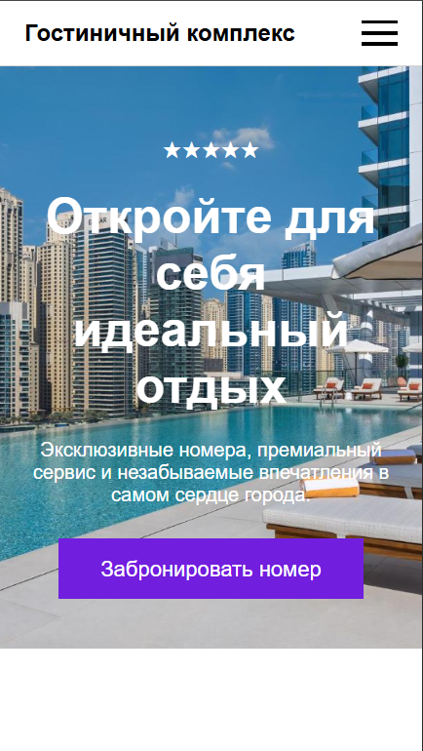
Рисунок 4.1 - Вид главной страницы сайта для мобильных устройств
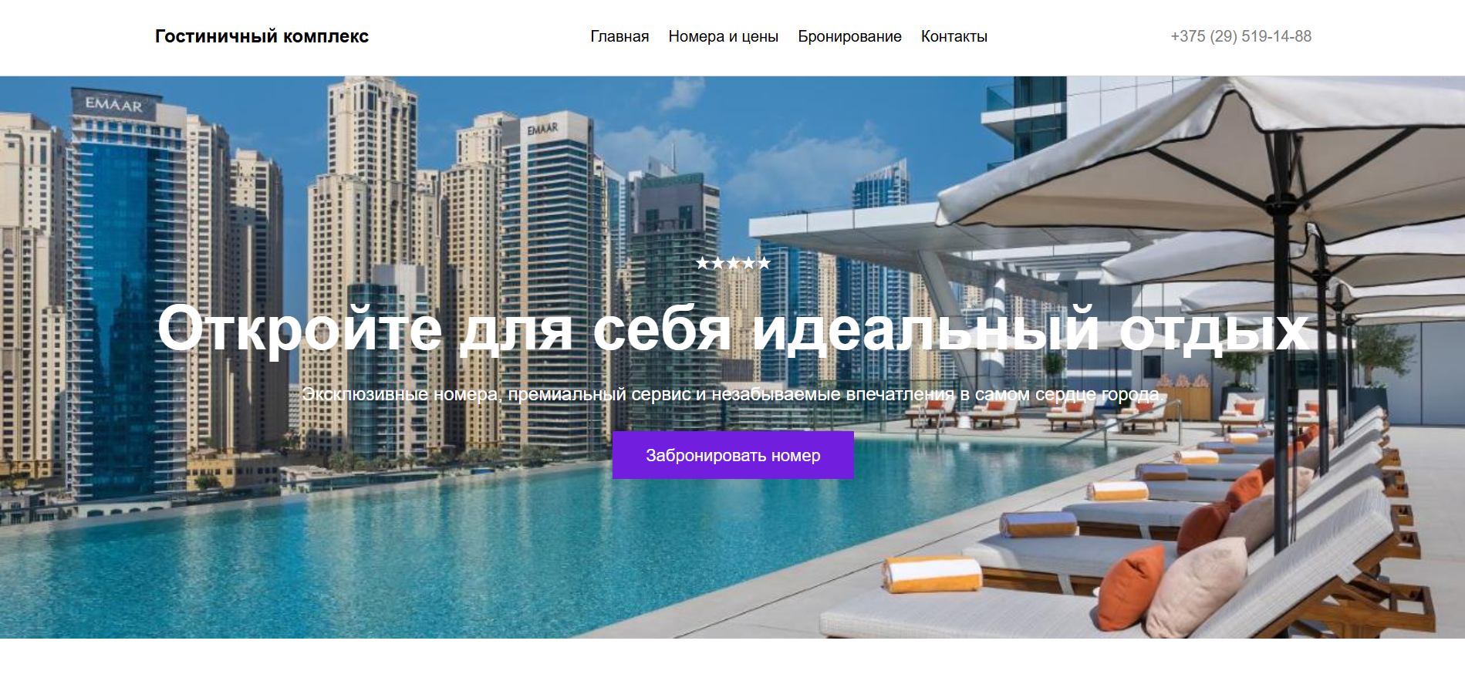
Рисунок 4.2 - Вид главной страницы сайта с компьютера или ноутбука
Медиа-запросы в основном использовались для размещения некоторых блоков в другом положении, для компьютерной версии блоки с карточками располагались по три блока в один ряд, для мобильной версии по одной картинке в столбец. Также они использовались для уменьшения размеров шрифта некоторых текстов.
Адаптивный дизайн веб-сайта позволяет ему корректно отображаться и работать на различных устройствах и экранах, таких как компьютеры, планшеты и смартфоны. Вот несколько причин, почему адаптивность важна для сайта:
- Пользовательский опыт (UX): интерфейс остается интуитивно понятным и удобным вне зависимости от используемого гаджета, что снижает процент отказов.
- Доступность: гибкий дизайн облегчает взаимодействие с контентом для всех групп пользователей, учитывая специфику управления на сенсорных экранах и малых мониторах.
- Экономия времени и ресурсов: поддержка единого адаптивного кода эффективнее и дешевле, чем создание и обслуживание отдельных мобильных версий сайта.

4.2 Кроссбраузерность веб-сайта
Кроссбраузерность - это свойство веб-ресурса сохранять идентичную функциональность и корректность визуального отображения при работе в различных программных средах, включая Google Chrome, Mozilla Firefox, Safari и Microsoft Edge. Учитывая разнообразие пользовательских предпочтений и операционных систем, данный аспект является критически важным для стабильной работы веб-приложения.
Реализация кроссбраузерной совместимости позволяет решить следующие ключевые задачи:
- Максимальное охватывание аудитории: поддержка широкого пула браузеров гарантирует доступ к контенту для всех сегментов пользователей, независимо от их технического оснащения.
- Улучшение пользовательского опыта: унификация отображения элементов интерфейса формирует единый визуальный стандарт и повышает доверие к качеству программного продукта.
- Уменьшение оттока пользователей: устранение ошибок верстки и программных сбоев в специфических браузерах предотвращает уход пользователей к конкурентам из-за некорректной работы сайт.
В рамках тестирования проведено сравнение работы интерфейса в различных средах. На рисунке 4.4 представлен внешний вид сайта в браузере Google Chrome, а на рисунке 4.5 — в браузере Microsoft Edge. Идентичность отображения подтверждает успешную настройку стилей и скриптов для работы с различными движками рендеринга.
Поддержка кроссбраузерности — это необходимый фундамент для создания доступного и конкурентоспособного веб-сайта, обеспечивающий его эффективное функционирование на любых устройствах.

Рисунок 4.4 - Вид главной страницы в браузере «Google Chrome»


Рисунок 4.5 - Вид главной страницы в браузере «Microsoft Edge»

4.3 Руководство пользователя
Интерфейс веб-сайта гостиничного комплекса разработан с учетом принципов интуитивной понятности, что позволяет пользователю легко ориентироваться в разделах с первого посещения.
Навигация и доступ к услугам:
Меню навигации: В верхней части страницы расположены ссылки на ключевые разделы: «Главная», «Номера и цены», «Бронирование» и «Контакты». Это обеспечивает быстрый доступ к информации, необходимой для выбора отдыха и решения возникающих вопросов.
Главная страница: Оформлена в лаконичном стиле. Центральным элементом является кнопка «Забронировать номер», которая сразу привлекает внимание и позволяет мгновенно перейти к процессу выбора апартаментов.
Каталог номеров: В разделе «Номера и цены» представлена наглядная информация о доступных категориях (Стандартный, Люкс, Семейный) с указанием стоимости и ключевых удобств. Каждая позиция снабжена кнопкой «Выбрать этот номер» для перехода к бронированию.
Взаимодействие и обратная связь:
Для обеспечения качественного сервиса и взаимодействия с администрацией на сайте реализованы функциональные формы:
Форма бронирования: Позволяет пользователю ввести контактные данные, выбрать даты заезда и выезда, а также указать количество гостей для оформления заявки.
Форма обратной связи: В разделе «Контакты» (Рисунок 4.6) расположена форма «Написать сообщение». С её помощью пользователь может задать интересующий вопрос или оставить пожелание, на которое менеджеры отеля предоставят ответ в кратчайшие сроки.
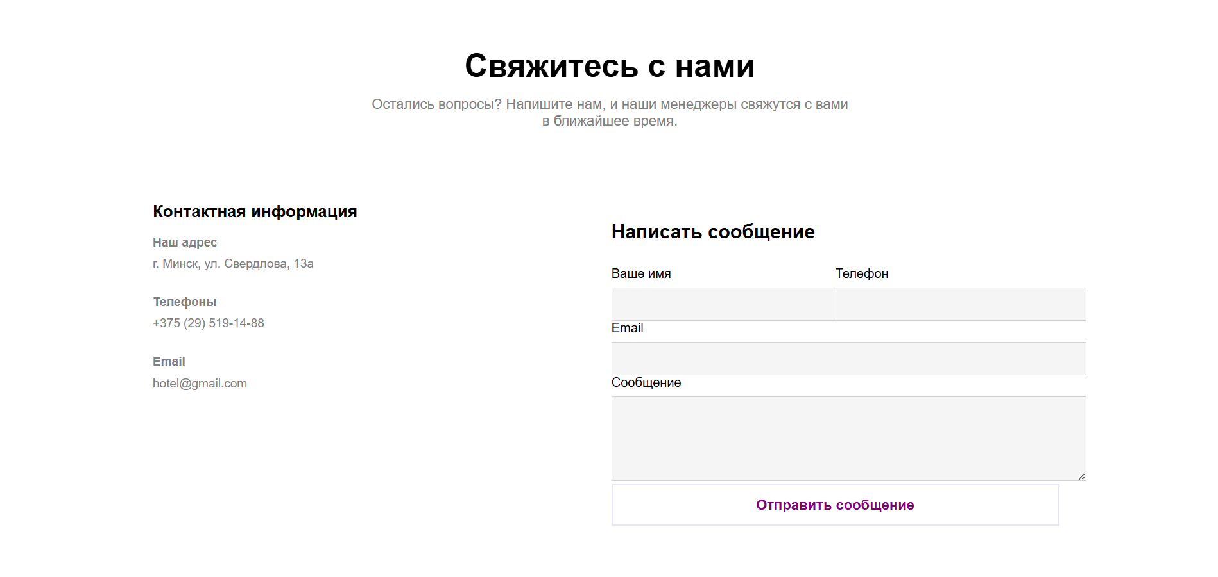
Рисунок 4.6 - Форма для взаимодействия между администрацией и пользователем

4.4 Тестирование кода
Тестирование программного обеспечения является фундаментальным этапом разработки, гарантирующим стабильность и отказоустойчивость веб-приложения. Процесс проверки охватывает весь жизненный цикл проекта: от написания первых строк кода до финальных испытаний в условиях, максимально приближенных к реальной эксплуатации перед запуском в продакшн.
Вот почему тестирование кода так важно:
- Обнаружение ошибок на ранних этапах: позволяет локализовать ошибки на начальных этапах, когда их устранение требует минимальных временных и финансовых затрат.
- Повышение уверенности в работоспособности: подтверждает корректную работу заложенного функционала и предотвращает появление регрессионных ошибок при обновлении системы.
- Улучшение качества кода: необходимость написания тестов стимулирует создание модульной, чистой и легко поддерживаемой архитектуры.
- Экономия времени и ресурсов: предотвращение критических сбоев на этапе эксплуатации экономит ресурсы, которые могли бы потребоваться на экстренное исправление ошибок в работающей системе.
- Повышение доверия пользователей: стабильное функционирование сервиса формирует положительный пользовательский опыт и повышает уровень доверия к продукту.
В качестве основного инструмента для верификации верстки был использован The W3C Markup Validation Service. Данный сервис позволяет проверить HTML-код на соответствие современным веб-стандартам, отсутствие синтаксических ошибок и корректность структуры документов. Результаты проведенной проверки зафиксированы на следующих рисунках:
Рисунок 4.8 - Результат тестирования главной страницы
Рисунок 4.9 - Результат тестирования страницы «Номера и цены»
Рисунок 4.10 – Результат тестирования страницы с формой бронирования
Рисунок 4.11 – Результат тестирования страницы с обратной связью

4.5 Вывод
В рамках данной главы была проанализирована корректность работы веб-сайта в различных пользовательских средах, включая проверку адаптивности интерфейса для мобильных и десктопных устройств. Также была подтверждена кроссбраузерная совместимость ресурса и проведено комплексное тестирование программного кода на соответствие стандартам качества. В разделе обоснована важность этапа тестирования как ключевого инструмента для обеспечения надежности и стабильности веб-приложения.

Заключение
В результате выполнения курсовой работы был спроектирован и реализован функциональный веб-сайт гостиничного комплекса. Использование современного стека технологий, включающего HTML5, CSS3, SCSS и JavaScript, позволило создать качественный программный продукт и оптимизировать сроки разработки.
Процесс создания сайта включал несколько ключевых этапов:
- Предпроектный анализ: исследование существующих аналогов позволило выявить их сильные и слабые стороны, что легло в основу технического задания.
- Проектирование и дизайн: в графическом редакторе Figma были подготовлены прототипы и итоговый макет, послуживший базой для вёрстки интерфейса.
- Визуальная концепция: Для обеспечения четкости графических элементов при масштабировании использован векторный формат SVG.
- Верификация: финальное тестирование подтвердило полную адаптивность и кроссбраузерность ресурса.
В ходе работы над пояснительной запиской были последовательно решены задачи по анализу предметной области, проектированию визуального стиля, технической реализации структуры сайта и проведению контрольных испытаний готового продукта.

Список использованных источников
      - Аналог «ostrovok.ru» [Электронный ресурс]. – Режим доступа: https://ostrovok.ru/
      - Аналог «radissonhotels.com» [Электронный ресурс]. – Режим доступа: https://www.radissonhotels.com
      - Приложение для разработки макетов и прототипов веб-страниц «Figma» [Электронный ресурс]. – Режим доступа: https://www.figma.com
      - Инструмент, который позволяет скачивать иконки в разных форматах [Электронный ресурс]. – Режим доступа: https://www.svgrepo.com
      - Репозиторий проекта на GitHub [Электронный ресурс]. – Режим доступа: https://github.com/BlankBS/SilentCasino

ПРИЛОЖЕНИЕ A. Прототипы веб-страниц
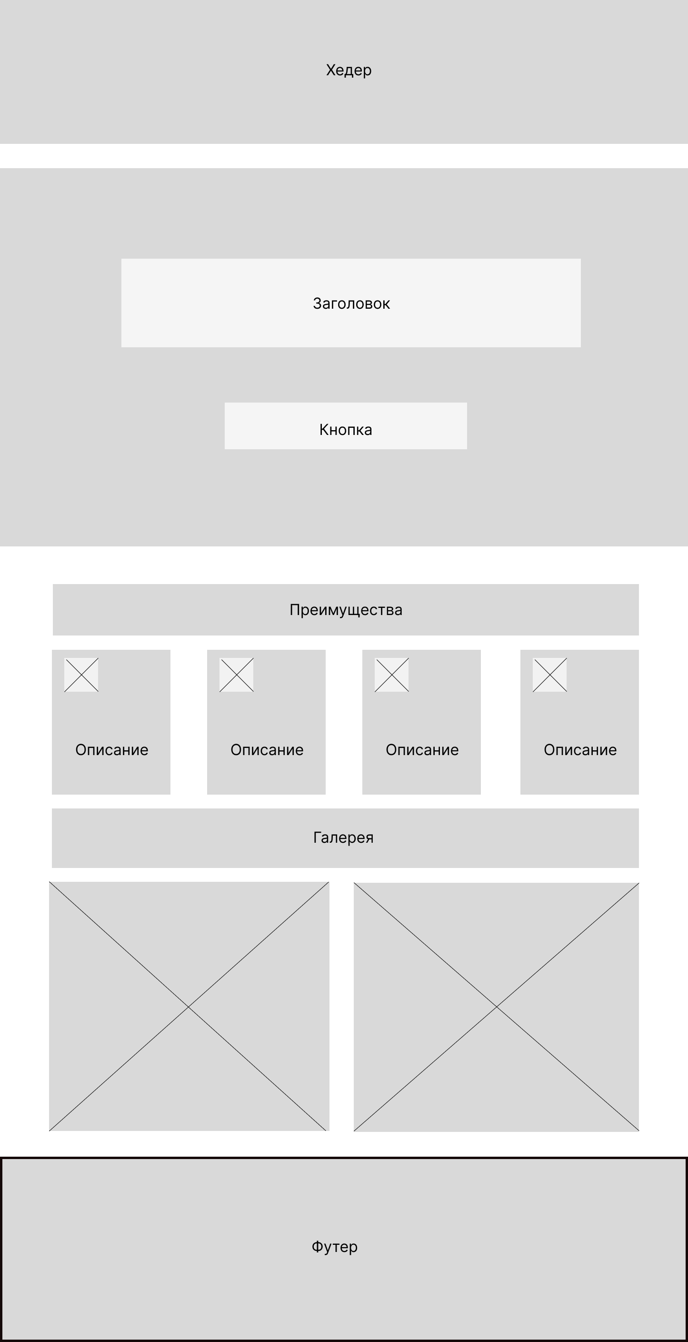
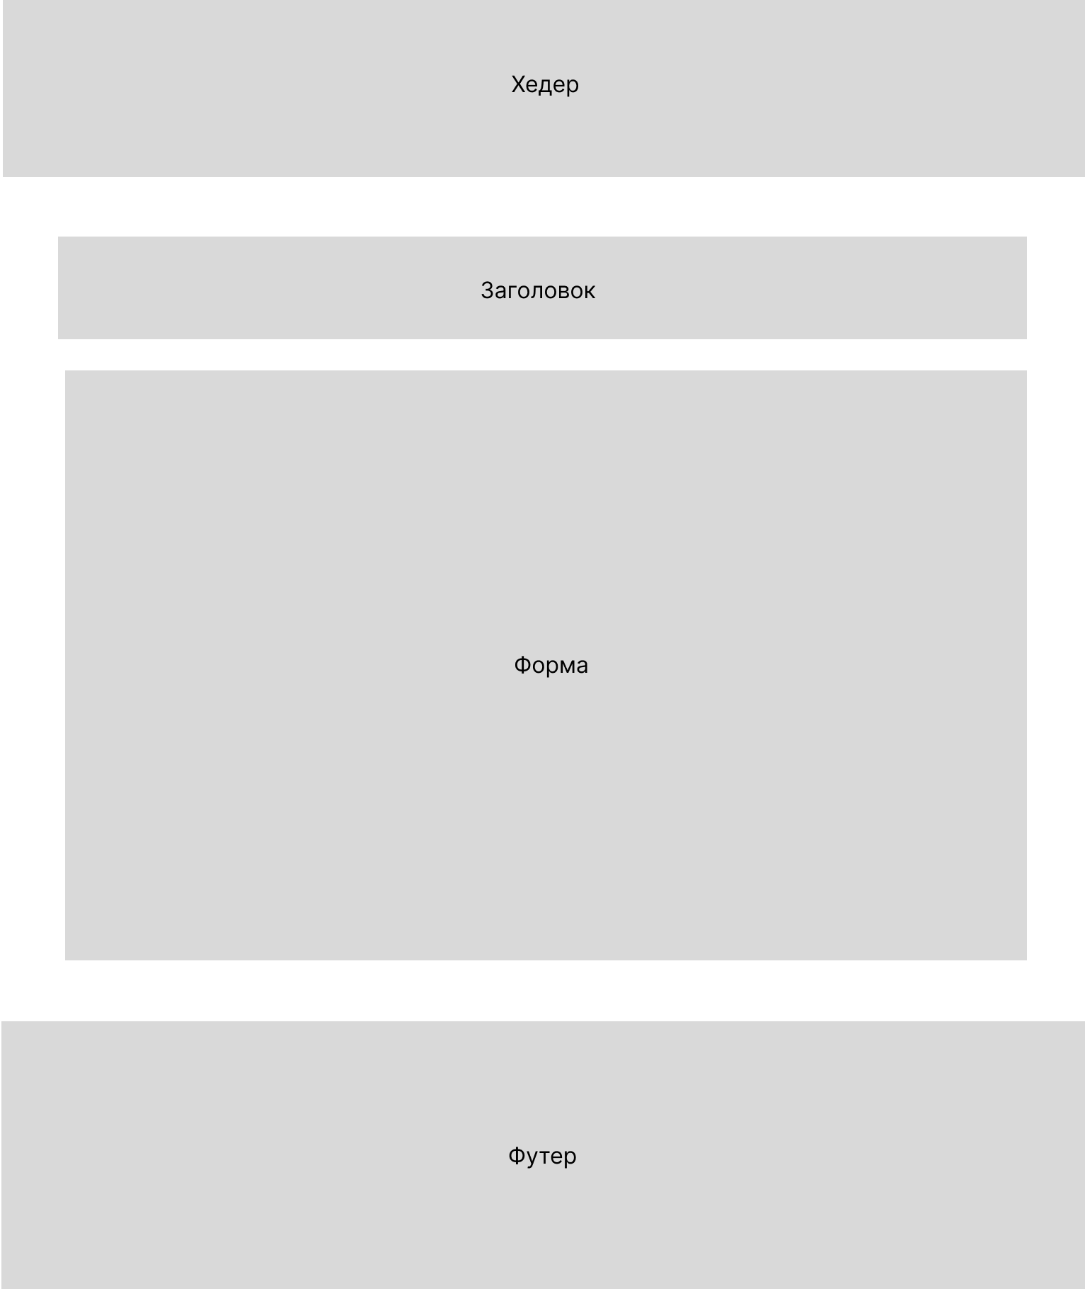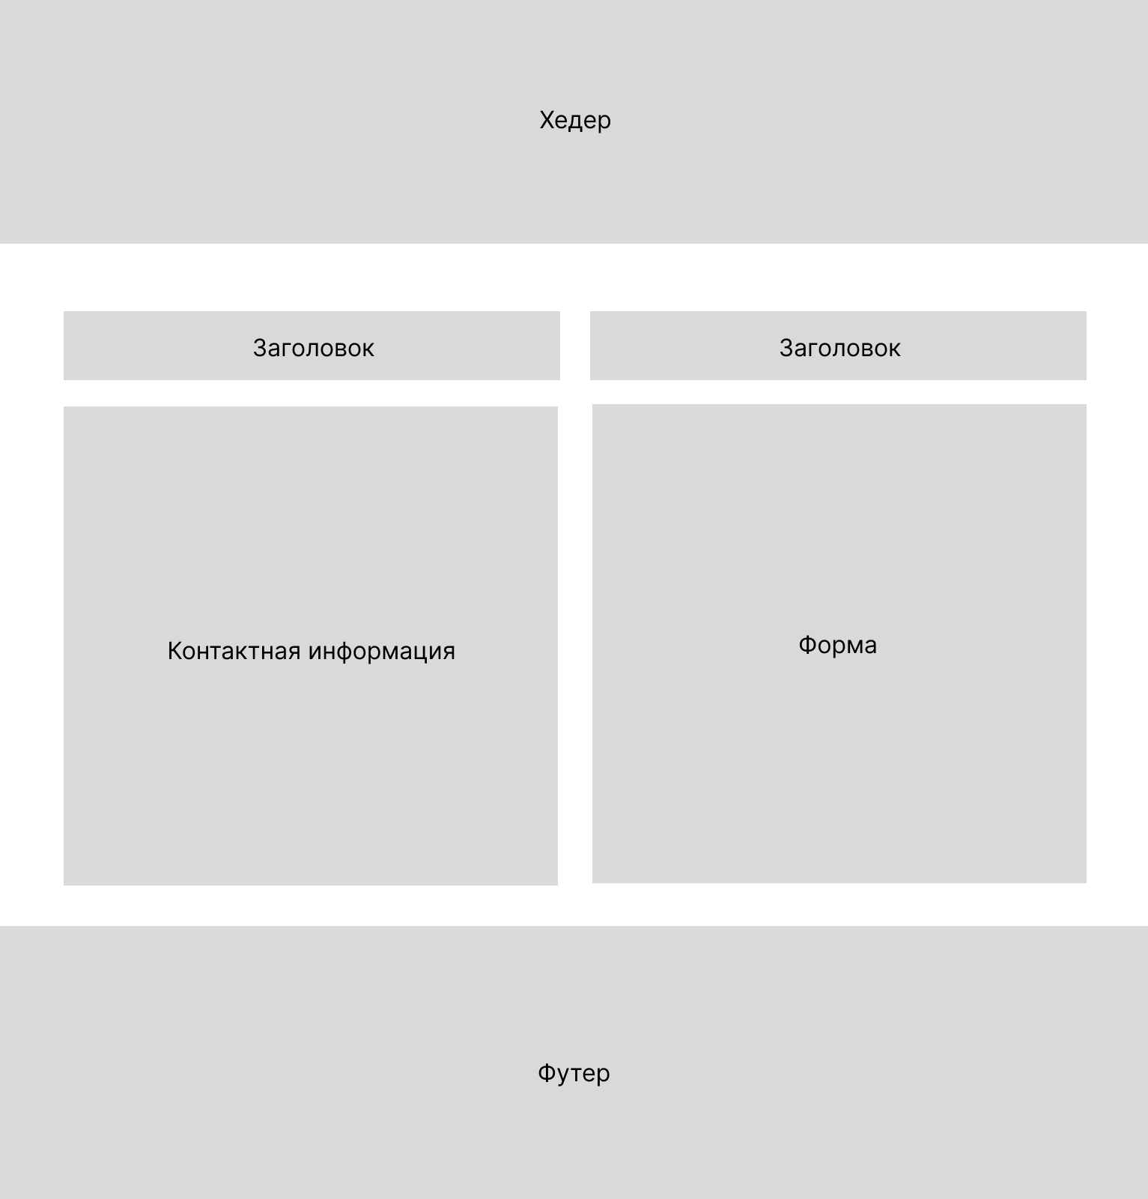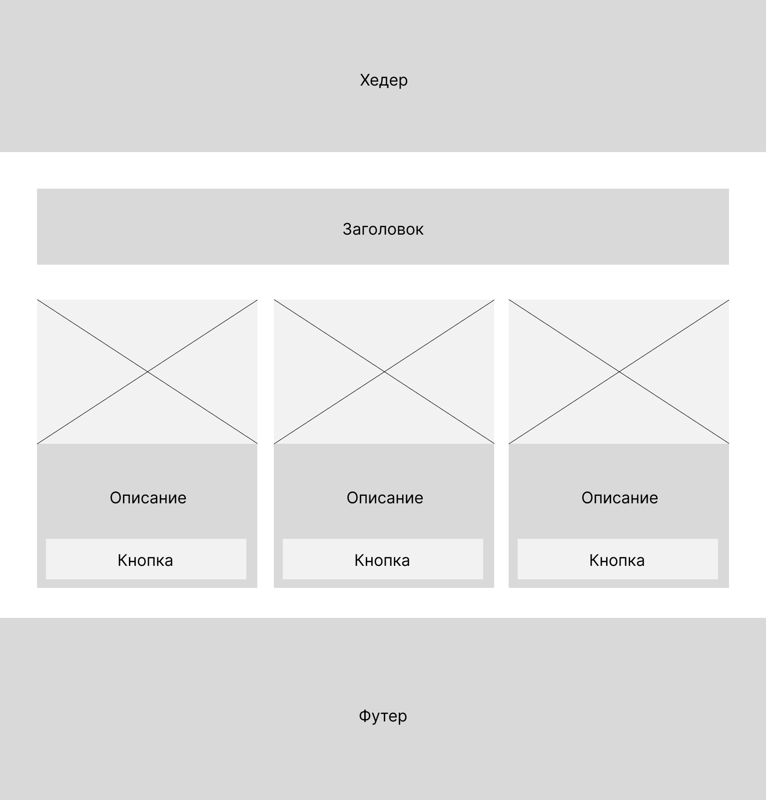

ПРИЛОЖЕНИЕ Б. Макет структуры веб-сайта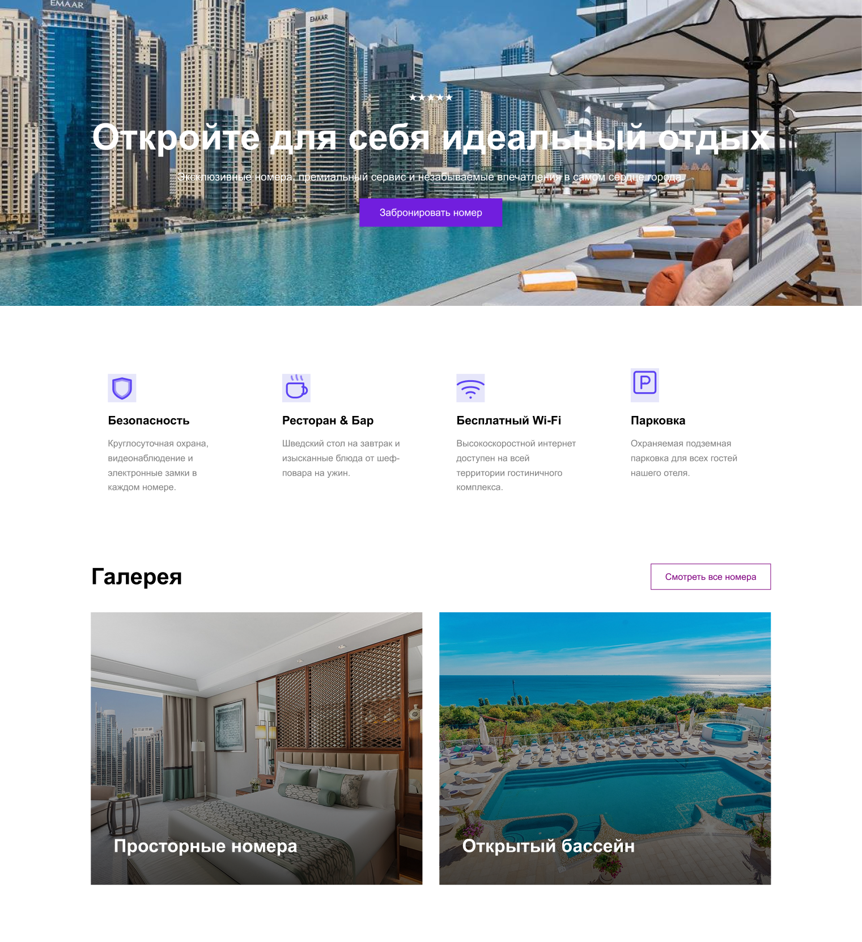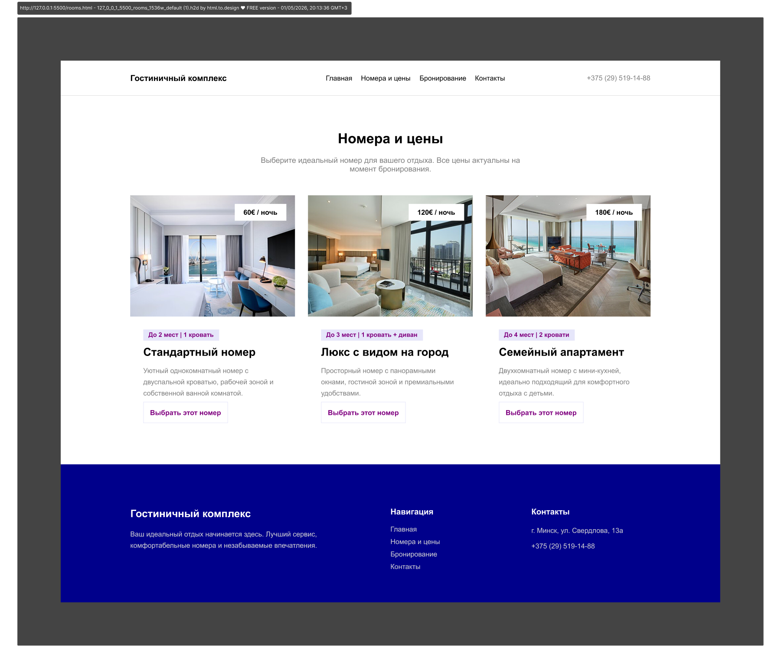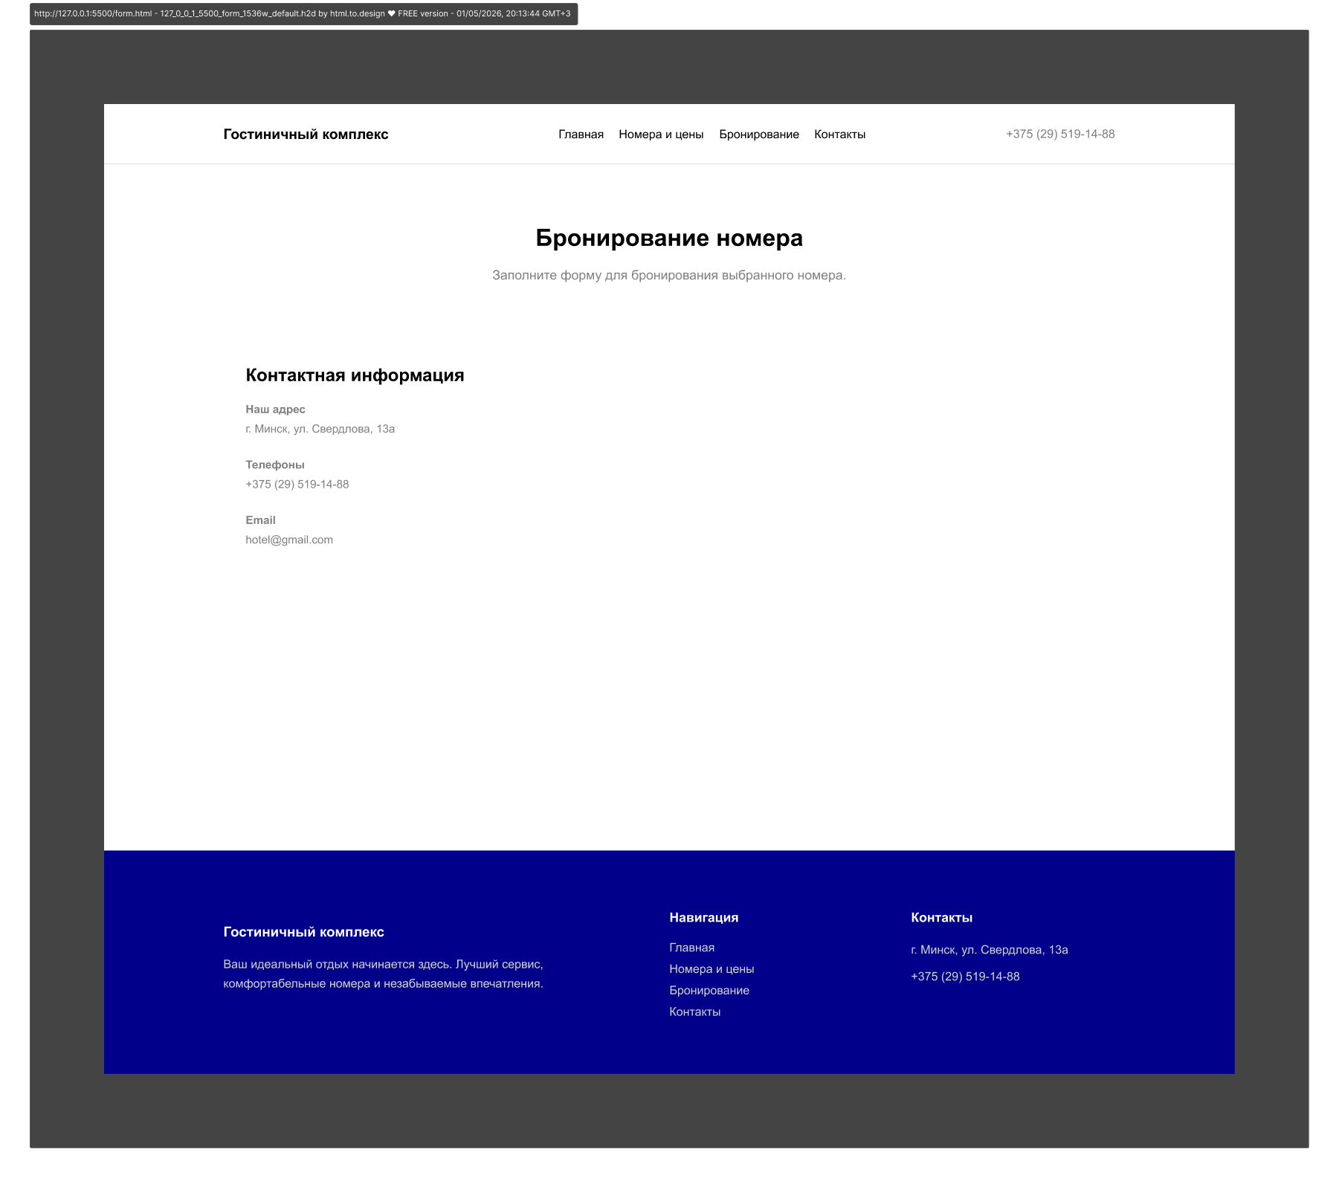
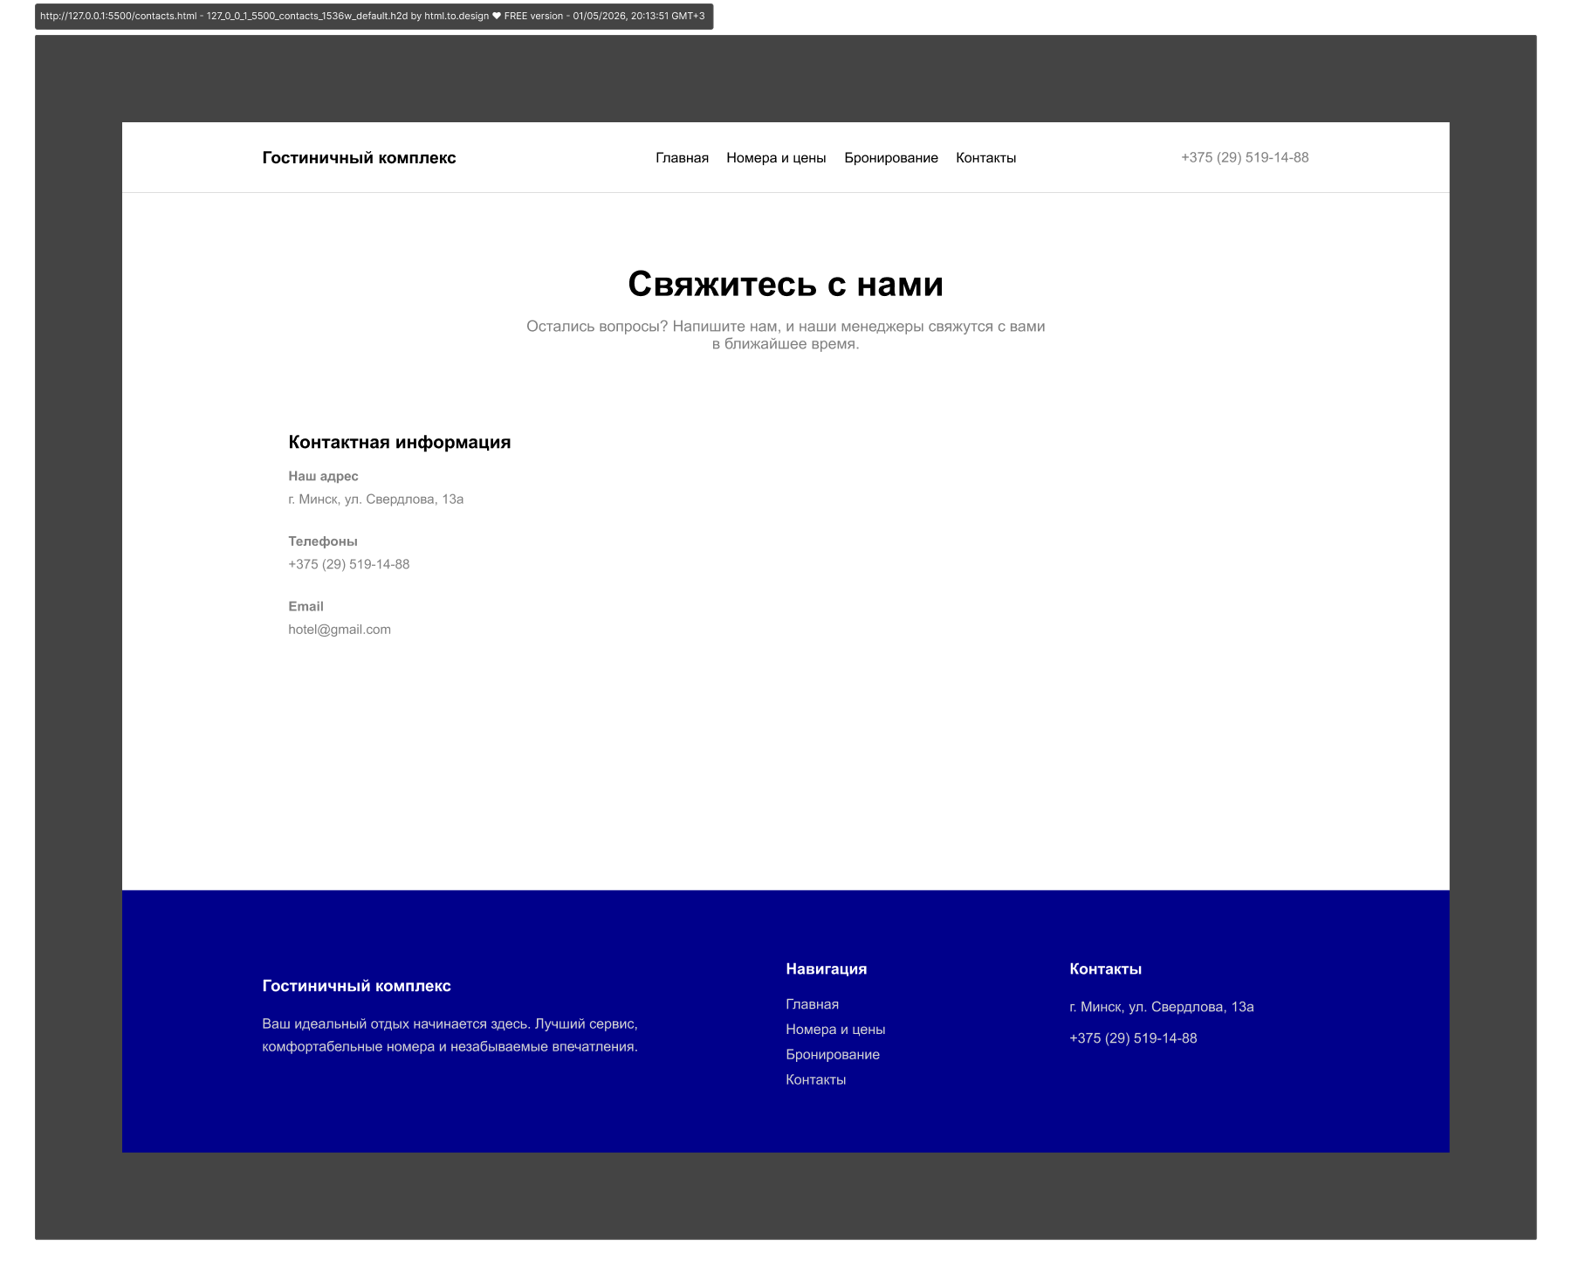

ПРИЛОЖЕНИЕ В. Листинг HTML-документа
<!DOCTYPE html>
<html lang="ru">
<head>
<meta name="viewport" content="width=device-width, initial-scale=1.0">
<title>Гостиничный комплекс</title>
<link rel="stylesheet" href="css/style.css">
</head>
<body>
<header class="header">
<div class="container">
<div class="logo">
<span class="logo-text" id="logo"></span>
</div>
<input type="checkbox" id="burger-toggle" class="burger-checkbox">
<nav class="nav"><ul id="nav"></ul></nav>
<div class="contact-info">
<span id="phone"></span>
</div>
<label for="burger-toggle" class="burger-btn">
<span></span>
<span></span>
<span></span>
</label>
</div>
</header>

<main>
<section class="hero">
<div class="hero-box">
<div class="rating">★★★★★</div>
<h1 id="title-hero"></h1>
<p id="desc-hero"></p>
<a href="rooms.html" class="btn">Забронировать номер</a>
</div>
</section>

<section class="features container">
<div class="section-h2">
<h2 id="title-feat"></h2>
<p id="desc-feat"></p>
</div>
<div class="grid">
<div class="card">
<div class="icon">
<svg viewBox="0 0 24 24" fill="none" stroke="#5b42f3" stroke-width="1.5" stroke-linecap="round" stroke-linejoin="round">
<path d="M12 21.05c-5.28-1.96-7.5-5.32-7.5-8.3V5.4l7.5-1.67 7.5 1.67v7.35c0 2.98-2.22 6.34-7.5 8.3z"></path>
<path d="M12 19.45c-4.63-1.8-6-4.62-6-6.7V6.6l6-1.33 6 1.33v6.15c0 2.08-1.37 4.9-6 6.7z" opacity="0.5"></path>
</svg>
</div>
<h3>Безопасность</h3>
<p>Круглосуточная охрана, видеонаблюдение и электронные замки в каждом номере.</p>
</div>
<div class="card">
<div class="icon">
<svg viewBox="0 0 24 24" fill="none" stroke="#5b42f3" stroke-width="1.5" stroke-linecap="round" stroke-linejoin="round">
<path d="M17 8H6a2 2 0 0 0-2 2v5c0 3 3 5 6 5h2c3 0 6-2 6-5V8z"></path>
<path d="M17 11h1a3 3 0 0 1 0 6h-1"></path>
<path d="M8 2c0 1.5.5 2.5 1 3" opacity="0.6"></path>
<path d="M12 1c0 2 .5 3 1 4" opacity="0.6"></path>
<path d="M16 2c0 1.5.5 2.5 1 3" opacity="0.6"></path>
</svg>
</div>
<h3>Ресторан & Бар</h3>
<p>Шведский стол на завтрак и изысканные блюда от шеф-повара на ужин.</p>
</div>
<div class="card">
<div class="icon">
<svg viewBox="0 0 24 24" fill="none" stroke="#5b42f3" stroke-width="1.5" stroke-linecap="round" stroke-linejoin="round">
<path d="M1 9c4.5-4 17.5-4 22 0"></path>
<path d="M5 13c3-2.5 11-2.5 14 0"></path>
<path d="M8.5 16.5c1.5-1.5 5.5-1.5 7 0"></path>
<circle cx="12" cy="20" r="1" fill="#5b42f3" stroke="none"></circle>
</svg>
</div>
<h3>Бесплатный Wi-Fi</h3>
<p>Высокоскоростной интернет доступен на всей территории гостиничного комплекса.</p>
</div>
<div class="card">
<div class="icon">
<div class="icon">
<svg viewBox="0 0 24 24" fill="none" stroke="#5b42f3" stroke-width="1.5" stroke-linecap="round" stroke-linejoin="round">
<rect x="3" y="3" width="18" height="18" rx="2" ry="2"></rect>
<path d="M9 17V7h4a3 3 0 0 1 0 6H9"></path>
<circle cx="12" cy="12" r="0.5" fill="#5b42f3" stroke="none" opacity="0.6"></circle>
</svg>
</div>
</div>
<h3>Парковка</h3>
<p>Охраняемая подземная парковка для всех гостей нашего отеля.</p>
</div>
</div>
</section>

<section class="gallery container">
<div class="gallery-h">
<h2>Галерея</h2>
<a href="rooms.html" class="link">Смотреть все номера</a>
</div>
<div class="grid">
<div class="card" style="background-image: linear-gradient(to top, rgba(0,0,0,0.7), transparent), url('img/room.jpg');">
<h3>Просторные номера</h3>
</div>
<div class="card" style="background-image: linear-gradient(to top, rgba(0,0,0,0.7), transparent), url('img/pool.jpg');">
<h3>Открытый бассейн</h3>
</div>
</div>
</section>
</main>

<footer class="footer">
<div class="container footer-grid">
<div class="col">
<h3 id="logo-footer"></h3>
<p id="desc-footer" class="text"></p>
</div>
<div class="col">
<h4>Навигация</h4>
<ul id="nav-footer"></ul>
</div>
<div class="col">
<h4>Контакты</h4>
<p id="addr-footer" class="text"></p>
<p id="phone-footer" class="text"></p>
</div>
</div>
</footer>

<script src="js/main.js"></script>
</body>
</html>

<!DOCTYPE html>
<html lang="ru"> <head>
<meta name="viewport" content="width=device-width, initial-scale=1.0">
<title>Номера и цены</title>
<link rel="stylesheet" href="css/style.css">
</head>
<body>
<header class="header">
<div class="container">
<div class="logo">
<span class="logo-text" id="logo"></span>
</div>
<input type="checkbox" id="burger-toggle" class="burger-checkbox">
<nav class="nav"><ul id="nav"></ul></nav>
<div class="contact-info">
<span id="phone"></span>
</div>
<label for="burger-toggle" class="burger-btn">
<span></span>
<span></span>
<span></span>
</label>
</div>
</header>
<main class="container">
<section class="section-h2">
<h1 id="title-rooms"></h1>
<p id="desc-rooms"></p>
</section>

<div class="grid" id="rooms-list">
</div>
</main>

<footer class="footer">
<div class="container footer-grid">
<div class="col">
<h2 id="logo-footer"></h2>
<p id="desc-footer" class="text"></p>
</div>
<div class="col">
<h3>Навигация</h3> <ul id="nav-footer"></ul>
</div>
<div class="col">
<h3>Контакты</h3> <p id="addr-footer" class="text"></p>
<p id="phone-footer" class="text"></p>
</div>
</div>
</footer>

<script src="js/main.js"></script>
</body>
</html>

<!DOCTYPE html>
<html lang="ru">
<head>
<meta name="viewport" content="width=device-width, initial-scale=1.0">
<title>Бронирование номера</title>
<link rel="stylesheet" href="css/style.css">
</head>
<body>
<header class="header">
<div class="container">
<div class="logo">
<span class="logo-text" id="logo"></span>
</div>
<input type="checkbox" id="burger-toggle" class="burger-checkbox">
<nav class="nav"><ul id="nav"></ul></nav>
<div class="contact-info">
<span id="phone"></span> </div>
<label for="burger-toggle" class="burger-btn">
<span></span>
<span></span>
<span></span>
</label>
</div>
</header>

<main class="container">
<section class="section-h2">
<h1>Бронирование номера</h1>
<p>Заполните форму для бронирования выбранного номера.</p>
</section>

<div class="grid contacts">
<div class="card">
<h2>Контактная информация</h2> <div class="item">
<div>
<strong>Наш адрес</strong>
<p id="addr-info"></p>
</div>
</div>
<div class="item">
<div>
<strong>Телефоны</strong>
<p id="phone-info"></p>
</div>
</div>
<div class="item">
<div>
<strong>Email</strong>
<p id="email-info"></p>
</div>
</div>
</div>

<form id="form-book" class="form">
<div class="group">
<label for="user-name">Имя</label>
<input type="text" id="user-name" name="name" required>
</div>
<div class="group">
<label for="user-email">Email</label>
<input type="email" id="user-email" name="email" required>
</div>
<div class="group">
<label for="user-phone">Телефон</label>
<input type="tel" id="user-phone" name="phone" required>
</div>
<div class="group">
<label for="checkin">Дата заезда</label>
<input type="date" id="checkin" name="checkin" required>
</div>
<div class="group">
<label for="checkout">Дата выезда</label>
<input type="date" id="checkout" name="checkout" required>
</div>
<div class="group">
<label for="guests">Количество гостей</label>
<input type="number" id="guests" name="guests" min="1" required>
</div>
<div class="group">
<label for="comments">Комментарии</label>
<textarea id="comments" name="comments"></textarea>
</div>
<button type="submit" class="btn">Отправить заявку</button>
</form>
</div>
</main>

<footer class="footer">
<div class="container footer-grid">
<div class="col">
<h3 id="logo-footer"></h3>
<p id="desc-footer" class="text"></p>
</div>
<div class="col">
<h4>Навигация</h4>
<ul id="nav-footer"></ul>
</div>
<div class="col">
<h4>Контакты</h4>
<p id="addr-footer" class="text"></p>
<p id="phone-footer" class="text"></p>
</div>
</div>
</footer>

<script src="js/main.js"></script>
</body>
</html>

<!DOCTYPE html>
<html lang="ru">
<head>
<meta name="viewport" content="width=device-width, initial-scale=1.0">
<title>Контакты — Гранд Отель</title>
<link rel="stylesheet" href="css/style.css">
</head>
<body>
<header class="header">
<div class="container">
<div class="logo">
<span class="logo-text" id="logo"></span>
</div>
<input type="checkbox" id="burger-toggle" class="burger-checkbox">
<nav class="nav"><ul id="nav"></ul></nav>
<div class="contact-info">
<span id="phone"></span>
</div>
<label for="burger-toggle" class="burger-btn">
<span></span>
<span></span>
<span></span>
</label>
</div>
</header>

<main class="container">
<section class="section-h2">
<h2 id="title-contacts"></h2>
<p id="desc-contacts"></p>
</section>

<div class="grid contacts">
<div class="card">
<h3>Контактная информация</h3>
<div class="item">
<div>
<strong>Наш адрес</strong>
<p id="addr-info"></p>
</div>
</div>
<div class="item">
<div>
<strong>Телефоны</strong>
<p id="phone-info"></p>
</div>
</div>
<div class="item">
<div>
<strong>Email</strong>
<p id="email-info"></p>
</div>
</div>
</div>

<form class="form" id="form-msg">
<h3>Написать сообщение</h3>
<div class="row">
<div class="group">
<label>Ваше имя</label>
<input type="text" name="name">
</div>
<div class="group">
<label>Телефон</label>
<input type="tel" name="phone">
</div>
</div>
<div class="group">
<label>Email</label>
<input type="email" name="email">
</div>
<div class="group">
<label>Сообщение</label>
<textarea name="message" rows="5"></textarea>
</div>
<button type="submit" class="btn">Отправить сообщение</button>
</form>
</div>
</main>

<footer class="footer">
<div class="container footer-grid">
<div class="col">
<h3 id="logo-footer"></h3>
<p id="desc-footer" class="text"></p>
</div>
<div class="col">
<h4>Навигация</h4>
<ul id="nav-footer"></ul>
</div>
<div class="col">
<h4>Контакты</h4>
<p id="addr-footer" class="text"></p>
<p id="phone-footer" class="text"></p>
</div>
</div>
</footer>

<script src="js/main.js"></script>
</body>
</html>

ПРИЛОЖЕНИЕ Г. Листинг SCSS
body {
margin: 0;
font-family: 'Arial', sans-serif;
color: black;
background-color: white;
}

.container {
max-width: 1200px;
margin: 0 auto;
padding: 0 20px;
}

.header {
background: white;
padding: 15px 0;
border-bottom: 1px solid lightgray;
}

.header .container {
display: flex;
justify-content: space-between;
align-items: center;
}

.logo {
display: flex;
font-weight: bold;
font-size: 1.2rem;
}

.nav ul {
display: flex;
list-style: none;
gap: 20px;
}

.nav li {
font-weight: 500;
}

.nav a {
text-decoration: none;
color: inherit;
}

.contact-info {
display: flex;
align-items: center;
gap: 8px;
color: gray;
font-weight: 500;
}

.hero {
height: 80vh;
display: flex;
align-items: center;
justify-content: center;
text-align: center;
background: url('../img/hotel-bg.jpg') no-repeat center/cover;
color: white;
}

.hero-box {
font-size: 1.2rem;
}

.hero h1 {
font-size: 4rem;
margin: 20px 0;
}

.hero p {
font-size: 1.2rem;
margin-bottom: 40px;
}

.btn {
background: rgb(113, 30, 222);
color: white;
border: none;
padding: 15px 35px;
font-size: 1.1rem;
cursor: pointer;
text-decoration: none;
}

.btn-alt {
width: 100%;
padding: 14px;
border: 2px solid lavender;
background: transparent;
color: purple;
font-weight: 700;
cursor: pointer;
text-decoration: none;
}

.grid {
display: grid;
grid-template-columns: repeat(auto-fit, minmax(250px, 1fr));
gap: 30px;
}

#rooms-list {
grid-template-columns: repeat(auto-fit, minmax(350px, 1fr));
margin: 50px 0 100px 0;
}

.contacts {
grid-template-columns: 1fr 1.2fr !important;
margin-bottom: 100px;
}

.card {
background: white;
padding: 40px 30px;
}

.icon {
width: 50px;
height: 50px;
background: lavender;
display: flex;
align-items: center;
justify-content: center;
margin-bottom: 20px;
}

.card h3 {
margin: 0 0 15px 0;
font-size: 1.3rem;
}

.card p {
color: gray;
margin: 0;
line-height: 1.6;
}

.section-h2 {
text-align: center;
margin: 80px 0 50px 0;
}

.section-h2 h2 {
font-size: 2.5rem;
margin-bottom: 15px;
}

.section-h2 p {
color: gray;
font-size: 1.1rem;
max-width: 600px;
margin: 0 auto;
}

.features {
margin-bottom: 80px;
}

.gallery {
margin-bottom: 100px;
}

.gallery-h {
display: flex;
justify-content: space-between;
align-items: flex-end;
margin-bottom: 40px;
}

.gallery-h h2 {
font-size: 2.5rem;
margin: 0;
}

.link {
color: purple;
text-decoration: none;
font-weight: 500;
padding: 12px 24px;
border: 2px solid purple;
display: inline-block;
}

.gallery .grid {
grid-template-columns: 1fr 1fr;
}

.gallery .card {
height: 400px;
background-size: cover;
background-position: center;
display: flex;
flex-direction: column;
justify-content: flex-end;
padding: 40px;
color: white;
}

.gallery .card h3 {
font-size: 2rem;
margin: 0 0 10px 0;
padding: 0;
}

.gallery .card p {
margin: 0;
font-size: 1.1rem;
}

.footer {
background: darkblue;
color: white;
padding: 60px 0 20px 0;
}

.footer-grid {
display: grid;
grid-template-columns: 2fr 1fr 1fr;
gap: 50px;
margin-bottom: 40px;
}

.col {
color: white;
}

.col h4 {
margin: 0 0 20px 0;
font-size: 1.1rem;
}

.text {
color: lightgray;
line-height: 1.6;
margin: 0 0 10px 0;
}

.footer ul {
list-style: none;
padding: 0;
}

.footer li {
margin-bottom: 10px;
}

.footer a {
color: lightgray;
text-decoration: none;
}

.room-card {
background: white;
}

#rooms-list .card {
background: white;
padding: 0;
}

.img {
height: 280px;
background-size: cover;
background-position: center;
position: relative;
}

.badge {
position: absolute;
top: 20px;
right: 20px;
background: white;
padding: 10px 20px;
font-weight: 700;
}

.info {
padding: 30px;
}

.tag {
color: purple;
font-weight: 600;
font-size: 0.9rem;
display: block;
margin-bottom: 12px;
background: lavender;
width: fit-content;
padding: 4px 12px;
}

.info h3 {
margin: 0 0 15px 0;
font-size: 1.6rem;
color: black;
}

.info p {
color: gray;
line-height: 1.6;
margin-bottom: 25px;
height: 75px;
overflow: hidden;
}

.form {
background: white;
padding: 40px;
}

.form h3 {
margin-bottom: 30px;
font-size: 1.5rem;
}

.row {
display: flex;
}

.group {
flex: 1;
}

.group label {
display: block;
margin-bottom: 8px;
font-weight: 500;
}

.group input,
.group textarea {
width: 100%;
padding: 12px 16px;
border: 1px solid lightgray;
background: whitesmoke;
font-family: inherit;
}

.form button {
width: 100%;
padding: 14px;
border: 2px solid lavender;
background: transparent;
color: purple;
font-weight: 700;
cursor: pointer;
}

.item {
display: flex;
gap: 20px;
margin-bottom: 25px;
}

.item strong {
display: block;
margin-bottom: 4px;
}

.item p,
.item div {
color: gray;
margin: 0;
font-size: 0.95rem;
line-height: 1.5;
}

.burger-checkbox {
display: none;
}

.burger-btn {
display: none;
flex-direction: column;
gap: 6px;
cursor: pointer;
width: 30px;
}

.burger-btn span {
display: block;
height: 3px;
background: black;
}

@media (max-width: 1024px) {
.hero h1 {
font-size: 3rem;
}
.hero p {
font-size: 1rem;
}
.section-h2 h2 {
font-size: 2rem;
}
.grid {
grid-template-columns: repeat(auto-fit, minmax(200px, 1fr));
}
.gallery .grid {
grid-template-columns: 1fr;
}
}

@media (max-width: 768px) {
.header {
position: relative;
}
.contact-info {
display: none;
}
.burger-btn {
display: flex;
}
.header .nav {
position: absolute;
top: 100%;
left: 0;
width: 100%;
background: white;
border-bottom: 1px solid lightgray;
z-index: 10;
display: none;
}
.header .nav ul {
display: flex;
flex-direction: column;
padding: 20px 0;
margin: 0;
align-items: center;
gap: 15px;
}

.burger-checkbox:checked ~ .nav {
display: block;
}

.hero {
height: 60vh;
padding: 20px;
}
.hero h1 {
font-size: 2.5rem;
}
.grid, .footer-grid, .row {
flex-direction: column;
grid-template-columns: 1fr;
}
}

ПРИЛОЖЕНИЕ Д. Листинг XML-файлов
<?xml version="1.0" encoding="UTF-8"?>
<hotel>
<info>
<name>Гостиничный комплекс</name>
<phone>+375 (29) 519-14-88</phone>
<address>г. Минск, ул. Свердлова, 13а</address>
<desc>Ваш идеальный отдых начинается здесь. Лучший сервис, комфортабельные номера и незабываемые впечатления.</desc>
<currency>€</currency>
</info>

<navigation>
<item link="index.html">Главная</item>
<item link="rooms.html">Номера и цены</item>
<item link="form.html">Бронирование</item>
<item link="contacts.html">Контакты</item>
</navigation>

<hero>
<title>Откройте для себя идеальный отдых</title>
<subtitle>Эксклюзивные номера, премиальный сервис и незабываемые впечатления в самом сердце города.</subtitle>
</hero>

<rooms_page>
<title>Номера и цены</title>
<description>Выберите идеальный номер для вашего отдыха. Все цены актуальны на момент бронирования.</description>
</rooms_page>

<rooms_list>
<room>
<id>1</id>
<title>Стандартный номер</title>
<price>60</price>
<image>img/room1.jpg</image>
<features>До 2 мест | 1 кровать</features>
<desc>Уютный однокомнатный номер с двуспальной кроватью, рабочей зоной и собственной ванной комнатой.</desc>
</room>
<room>
<id>2</id>
<title>Люкс с видом на город</title>
<price>120</price>
<image>img/room3.jpg</image>
<features>До 3 мест | 1 кровать + диван</features>
<desc>Просторный номер с панорамными окнами, гостиной зоной и премиальными удобствами.</desc>
</room>
<room>
<id>3</id>
<title>Семейный апартамент</title>
<price>180</price>
<image>img/room2.jpg</image>
<features>До 4 мест | 2 кровати</features>
<desc>Двухкомнатный номер с мини-кухней, идеально подходящий для комфортного отдыха с детьми.</desc>
</room>
</rooms_list>
<contacts_page>
<title>Свяжитесь с нами</title>
<subtitle>Остались вопросы? Напишите нам, и наши менеджеры свяжутся с вами в ближайшее время.</subtitle>
<emails>
<item>hotel@gmail.com</item>
</emails>
<schedule>
<item>Служба бронирования: Круглосуточно</item>
<item>Ресепшн: Круглосуточно</item>
</schedule>
</contacts_page>
</hotel>

ПРИЛОЖЕНИЕ Е. Листинг JavaScript
document.addEventListener('DOMContentLoaded', function() {
fetch('data.xml')
.then(function(response) {
return response.text();
})
.then(function(xmlString) {
let parser = new DOMParser();
let xml = parser.parseFromString(xmlString, "application/xml");

let getTxt = function(s) {
let element = xml.querySelector(s);
if (element) {
return element.textContent;
}
return "";
};

let hotelName = getTxt('info name');
let hotelPhone = getTxt('info phone');
let hotelAddr = getTxt('info address');

let logos = document.querySelectorAll('#logo, #logo-footer');
for (let i = 0; i < logos.length; i++) {
logos[i].textContent = hotelName;
}

let phones = document.querySelectorAll('#phone, #phone-footer');
for (let i = 0; i < phones.length; i++) {
phones[i].textContent = hotelPhone;
}

if (document.getElementById('desc-footer')) {
document.getElementById('desc-footer').textContent = getTxt('info desc');
}
if (document.getElementById('addr-footer')) {
document.getElementById('addr-footer').textContent = hotelAddr;
}

let navs = [document.getElementById('nav')];
let navFooter = document.getElementById('nav-footer');
let navItems = xml.querySelectorAll('navigation item');

for (let i = 0; i < navs.length; i++) {
if (navs[i]) {
navs[i].innerHTML = '';
for (let j = 0; j < navItems.length; j++) {
let li = document.createElement('li');
li.innerHTML = '<a href="' + navItems[j].getAttribute('link') + '">' + navItems[j].textContent + '</a>';
navs[i].appendChild(li);
}
}
}

if (navFooter) {
navFooter.innerHTML = '';
for (let i = 0; i < navItems.length; i++) {
let li = document.createElement('li');
li.innerHTML = '<a href="' + navItems[i].getAttribute('link') + '">' + navItems[i].textContent + '</a>';
navFooter.appendChild(li);
}
}

if (document.getElementById('title-hero')) {
document.getElementById('title-hero').textContent = getTxt('hero title');
document.getElementById('desc-hero').textContent = getTxt('hero subtitle');
}

if (document.getElementById('rooms-list')) {
document.getElementById('title-rooms').textContent = getTxt('rooms_page title');
document.getElementById('desc-rooms').textContent = getTxt('rooms_page description');

let container = document.getElementById('rooms-list');
let currency = getTxt('currency');
let rooms = xml.querySelectorAll('room');

for (let i = 0; i < rooms.length; i++) {
let card = document.createElement('div');
card.className = 'card';
card.innerHTML = `
<div class="img" style="background-image: url('${rooms[i].querySelector('image').textContent}')">
<div class="badge">${rooms[i].querySelector('price').textContent}${currency} / ночь</div>
</div>
<div class="info">
<span class="tag">${rooms[i].querySelector('features').textContent}</span>
<h3>${rooms[i].querySelector('title').textContent}</h3>
<p>${rooms[i].querySelector('desc').textContent}</p>
<a href="form.html" class="btn-alt">Выбрать этот номер</a>
</div>
`;
container.appendChild(card);
}
}

if (document.getElementById('title-contacts')) {
document.getElementById('title-contacts').textContent = getTxt('contacts_page title');
document.getElementById('desc-contacts').textContent = getTxt('contacts_page subtitle');
}

if (document.getElementById('addr-info')) {
document.getElementById('addr-info').textContent = hotelAddr;
}
if (document.getElementById('phone-info')) {
document.getElementById('phone-info').textContent = hotelPhone;
}
if (document.getElementById('email-info')) {
document.getElementById('email-info').textContent = getTxt('contacts_page emails item');
}
});
});

